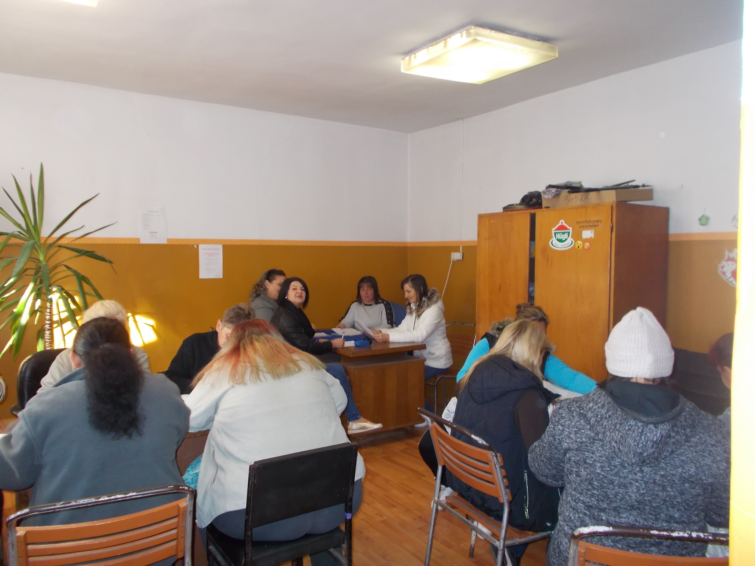

Az EFOP -1.5.3-16-2017-00066 azonosító számú, „Új lehetőség, biztosabb jövő” című pályázat keretében Rétközberencs Község
December 10-11-én a projekt keretein belül megvalósult az „Általános önkéntes tevékenység tréning”, melynek keretein belül 15 fővel a lakosság középkorú korosztályát céloztuk meg. A tréning vezető oktatói sokrétű, érdekes játékos szituációs feladatokkal próbálta a tréningen résztvevőket bevonni a beszélgetésbe. Sikerült a nap során különböző technikákat elsajátítani, amit a későbbiek során valamennyi résztvevő hasznosítani tud a mindennapi munkavégzésük során. Összességében tartalmas napot sikerült eltöltenünk, ahol a résztvevők jól érezték magukat, rengeteg pozitív visszajelzés érkezett tőlük a tréninggel kapcsolatban.

